**DANH SÁCH USE CASE**

**Use case 1:**

|  |  |
| --- | --- |
| ***Use case ID*** | **USC001** |
| *Tên Use Case* | Đăng ký thành viên |
| *Tóm tắt* | Người dùng muốn đấu giá sản phẩm trong hệ thống buộc phải đăng ký thành viên mới có thể đấu giá |
| *Tác nhân* | Không có |
| *Điều kiện tiên quyết* | Không có |
| *Kết quả* | Nếu use case thực hiện thành công , hệ thống lưu lại thông tin đăng ký của người dùng |
| *Kịch bản chính* | Use case bắt đầu thực hiện khi người dùng muốn đăng ký thành viên để đấu giá các sản phẩm trong hệ thống.   * Người dung truy cập vào trang web * Chọn chức năng “Đăng ký” * Điền các thông tin tên đăng nhập, họ và tên, giới tính, mật khẩu, email, ngày sinh, số điện thoại, địa chỉ * Chọn “Tôi không phải là người máy” * Nhấn “Đăng ký” * Vào email đã đăng ký để xác thực tài khoản |
| *Kịch bản phụ* | Use case có thể không được sử dụng khi người dùng không muốn sử dụng hệ thống đấu giá này |
| *Ràng buộc phi chức năng* | Không có |

Hình ảnh minh họa:

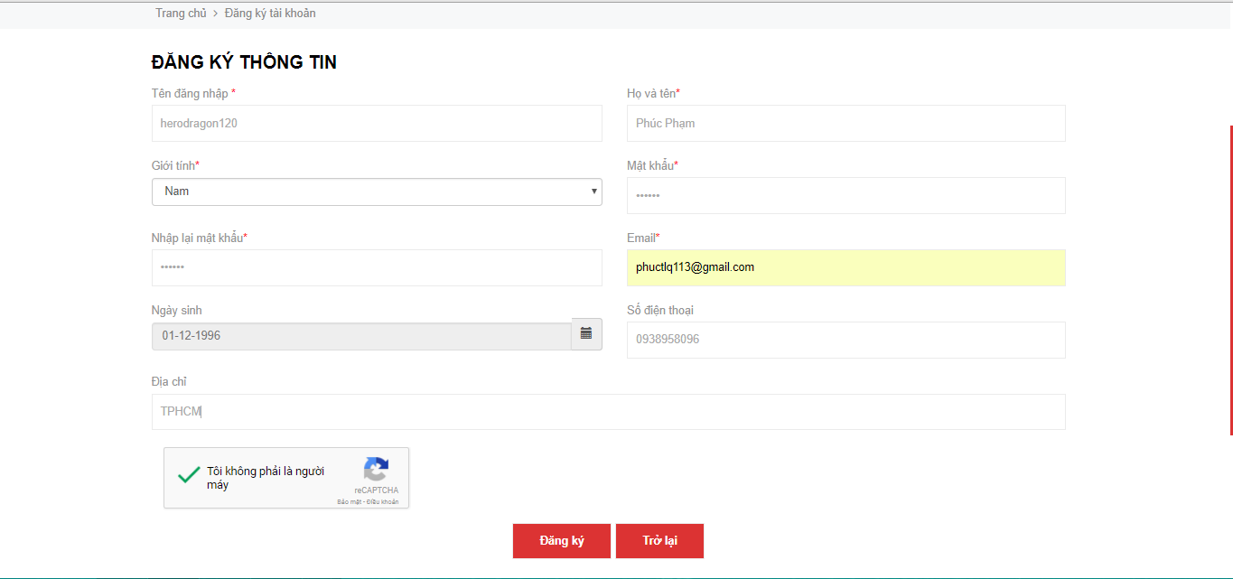

**Use case 2:**

|  |  |
| --- | --- |
| ***Use case ID*** | **USC002** |
| *Tên Use Case* | Đăng nhập |
| *Tóm tắt* | Người dùng đăng nhập vào hệ thống với quyền là thành viên để sử dụng các chức năng trong hệ thống với quyền là “ Thành viên “ |
| *Tác nhân* | Không có |
| *Điều kiện tiên quyết* | Có tài khoản thành viên của hệ thống |
| *Kết quả* | Nếu use case thực hiện thành công , người dùng sẽ đăng nhập thành công vào hệ thống và sử dụng được các chức năng với quyền là “ Thành viên ” |
| *Kịch bản chính* | Use case bắt đầu được khi người dùng đăng nhập vào hệ thống :   * Chọn chức năng “Đăng nhập” * Điền tên đăng nhập * Điền mật khẩu * Chọn “Đăng nhập” |
| *Kịch bản phụ* | Use case có thể không được sử dụng khi người dùng không muốn sử dụng hệ thống đấu giá này |
| *Ràng buộc phi chức năng* | Không có |

Hình ảnh minh họa:

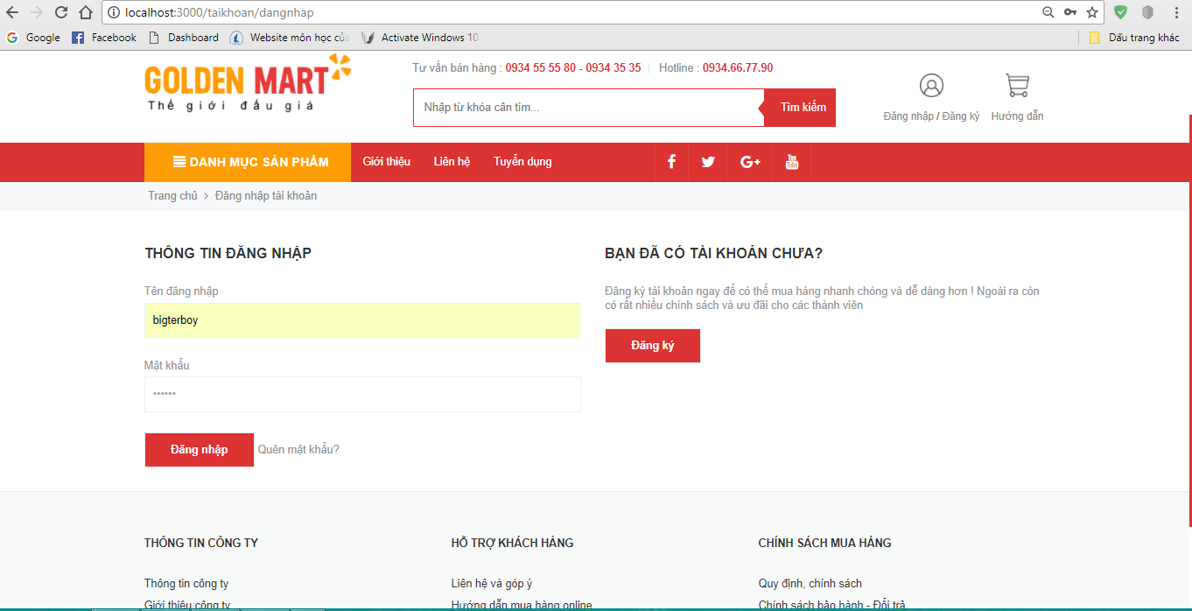

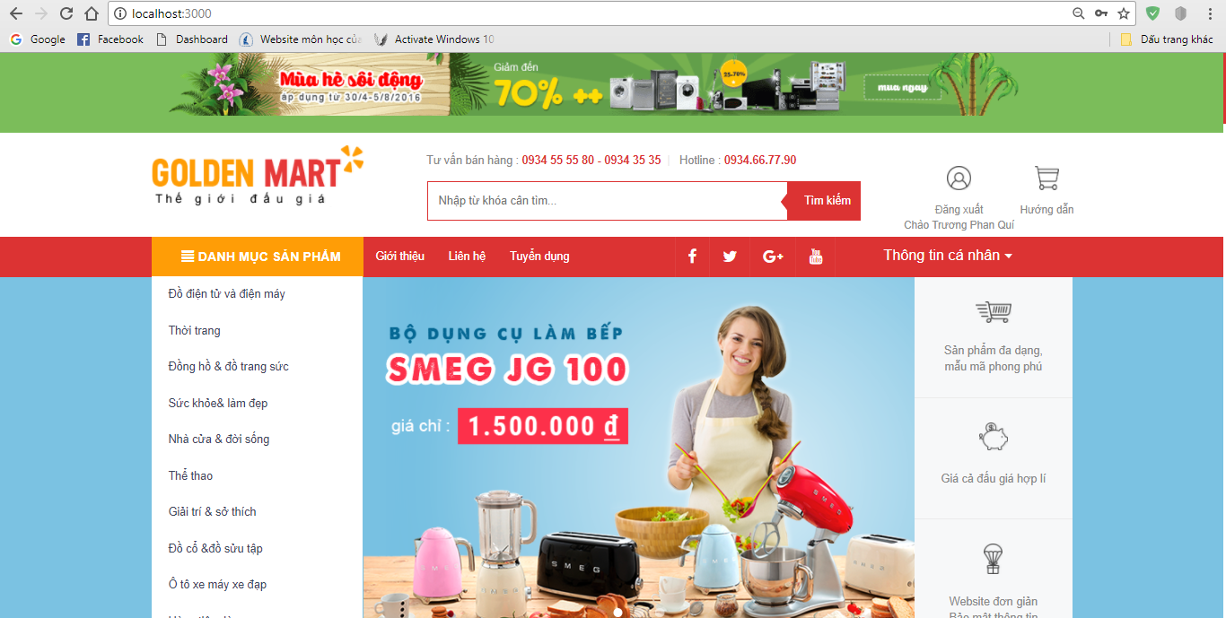

**Use case 3:**

|  |  |
| --- | --- |
| ***Use case ID*** | **USC003** |
| *Tên Use Case* | Thay đổi thông tin người dùng |
| *Tóm tắt* | Người dùng thay đổi thông tin tài khoản |
| *Tác nhân* | Không có |
| *Điều kiện tiên quyết* | Đăng nhập thành công vào hệ thống |
| *Kết quả* | Nếu use case thực hiện thành công, hệ thống lưu lại thông tin người dùng vừa thay đổi |
| *Kịch bản chính* | Use case được bắt đầu khi người dùng đăng nhập vào hệ thống :   * Chọn “ Thông tin cá nhân” * Chọn “ Sửa thông tin cá nhân ” * Nhập mật khẩu xác nhận * Nhập Họ và tên * Nhập ngày sinh * Nhập giới tính * Nhập số điện thoại * Nhập địa chỉ * Nhấn “ Lưu “ để hoàn tất |
| *Kịch bản phụ* | Use case có thể không được sử dụng khi người dùng không muốn thay đổi thông tin của mình |
| *Ràng buộc phi chức năng* | Không có |

Hình ảnh minh họa:

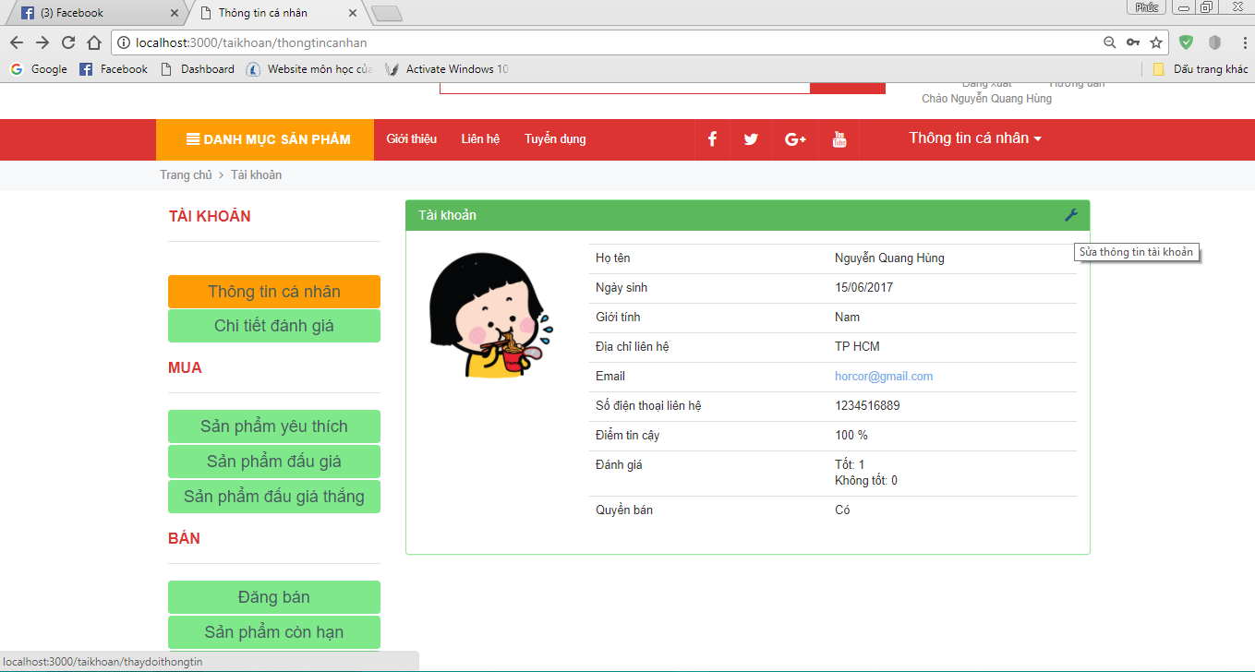

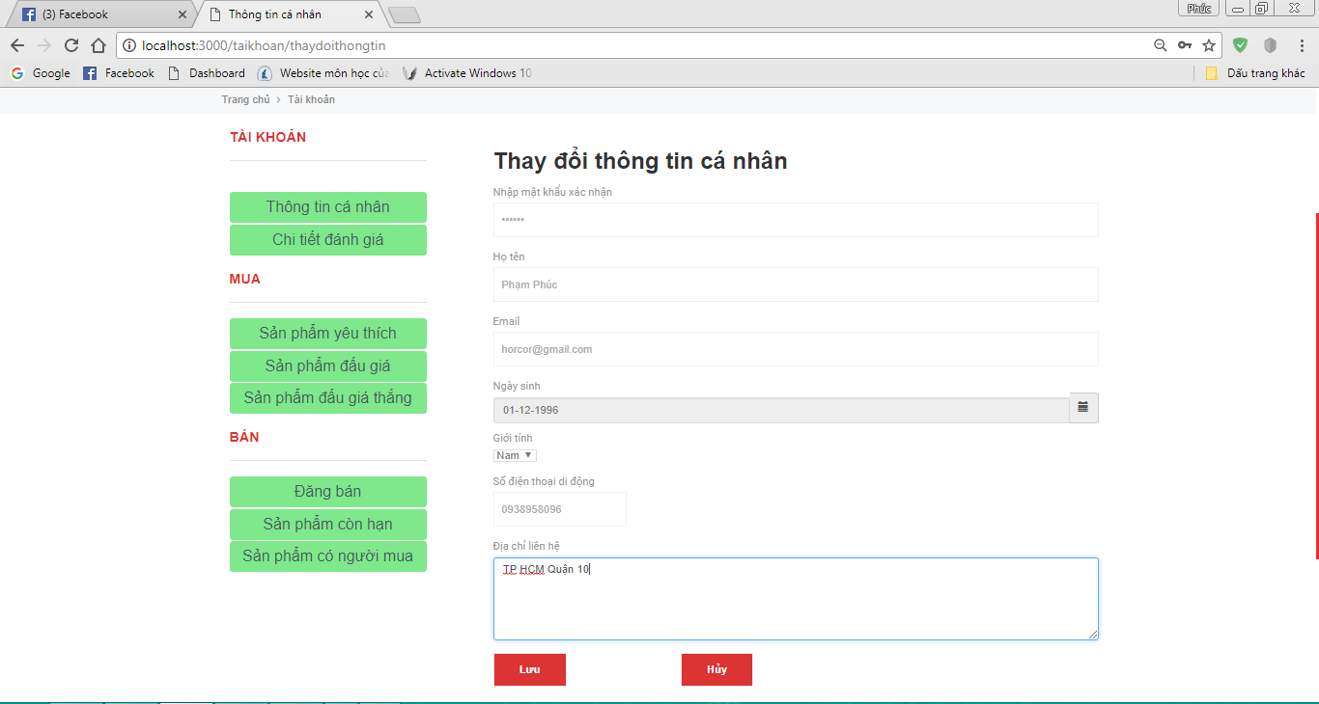

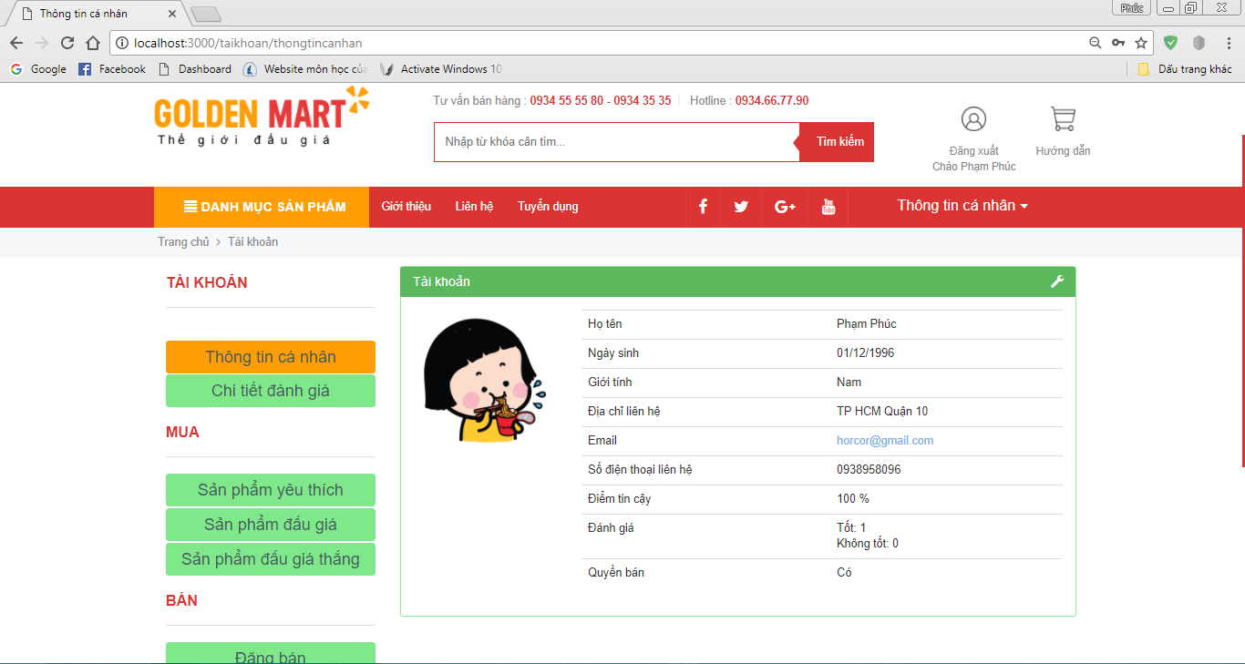

**Use case 4:**

|  |  |
| --- | --- |
| ***Use case ID*** | **USC004** |
| *Tên Use Case* | Đấu giá sản phẩm |
| *Tóm tắt* | Người dùng đăng nhập vào hệ thống với quyền là thành viên để đấu giá các sản phẩm có trong hệ thống |
| *Tác nhân* | Không có |
| *Điều kiện tiên quyết* | Đăng nhập thành công vào hệ thống |
| *Kết quả* | Nếu use case thực hiện thành công, người dùng sẽ đấu giá thành công theo bước nhảy của sản phẩm  Hệ thống lưu lại lịch sử đấu giá của sản phẩm |
| *Kịch bản chính* | Use case được bắt đầu khi người dùng đăng nhập vào hệ thống :   * Chọn sản phẩm muốn đấu giá * Nhập giá đấu giá * Chọn “BID” * Hệ thống lưu lại lịch sử BID của sản phẩm đó |
| *Kịch bản phụ* | Use case có thể không được sử dụng khi người dùng không muốn đấu giá sản phẩm đó |
| *Ràng buộc phi chức năng* | Không có |

Hình ảnh minh họa:

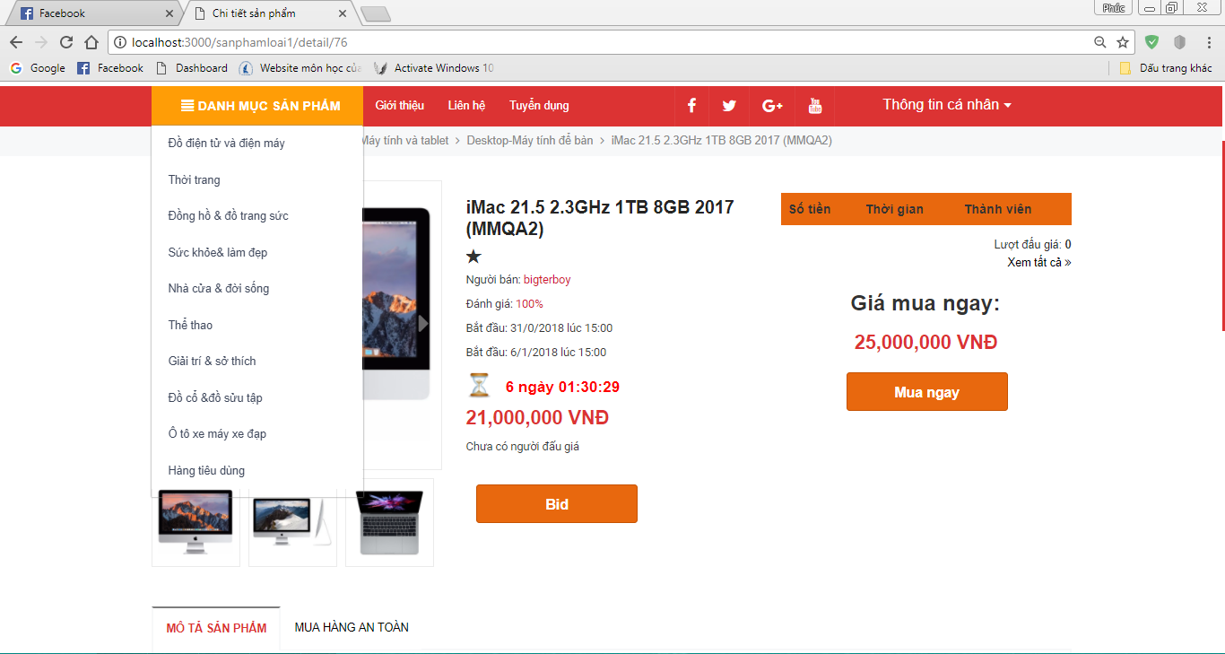

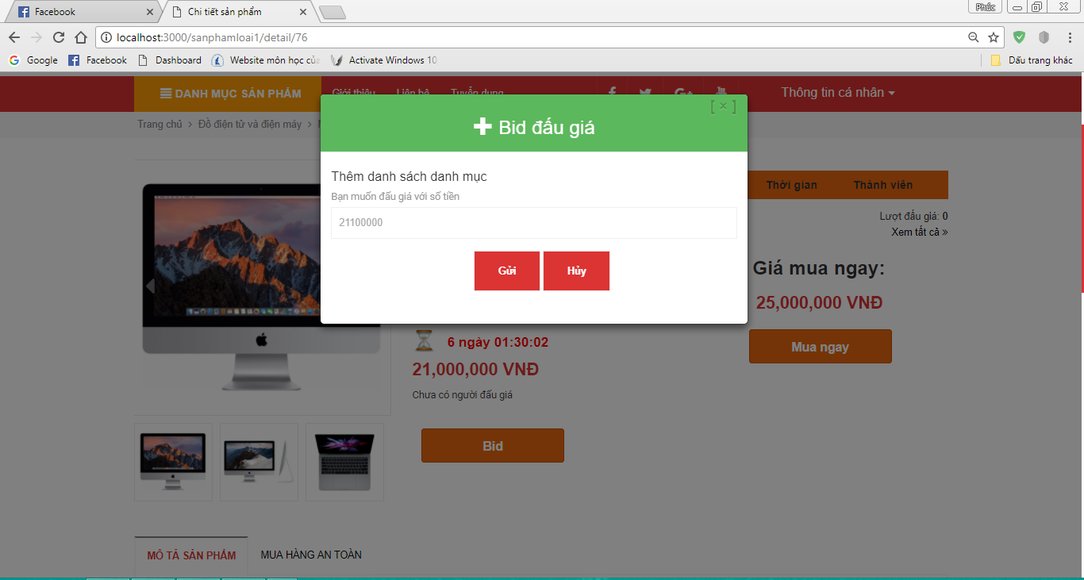

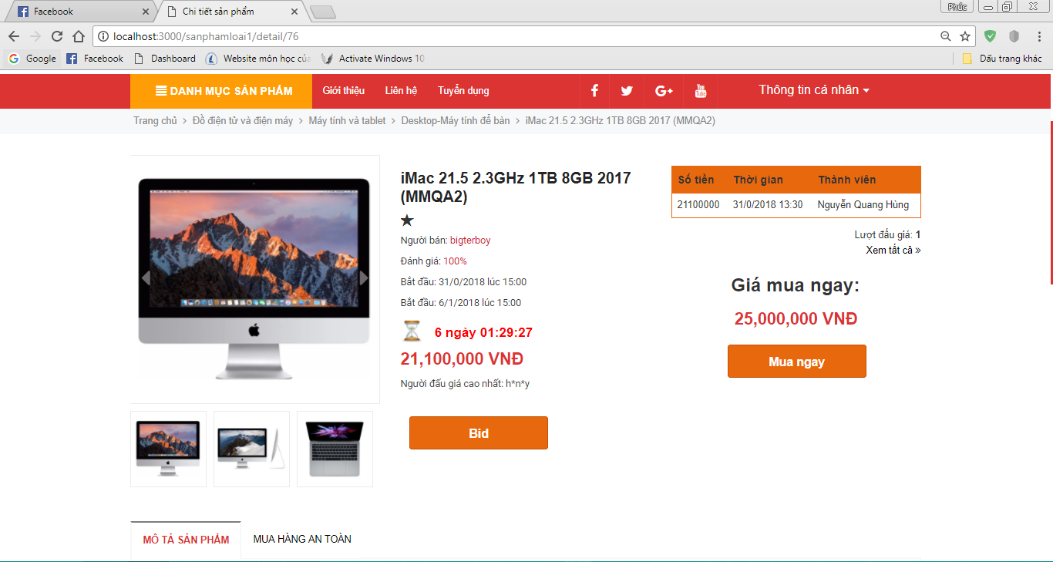

**Use case 5:**

|  |  |
| --- | --- |
| ***Use case ID*** | **USC005** |
| *Tên Use Case* | Tìm kiếm sản phẩm |
| *Tóm tắt* | Người dùng tìm kiếm sản phẩm mà họ muốn xem thông tin hoặc muốn đấu giá |
| *Tác nhân* | Không có |
| *Điều kiện tiên quyết* | Không có |
| *Kết quả* | Nếu use case thực hiện thành công, hệ thống trả về cho người dùng danh sách các sản phẩm mà người dùng tìm kiếm |
| *Kịch bản chính* | * Người dùng nhập tên sản phẩm vào ô tìm kiếm * Nhấn “ Tìm kiếm “ |
| *Kịch bản phụ* | Use case không được sử dụng nếu người dùng không muốn tìm kiếm sản phẩm |
| *Ràng buộc phi chức năng* | Không có |

Hình ảnh minh họa:

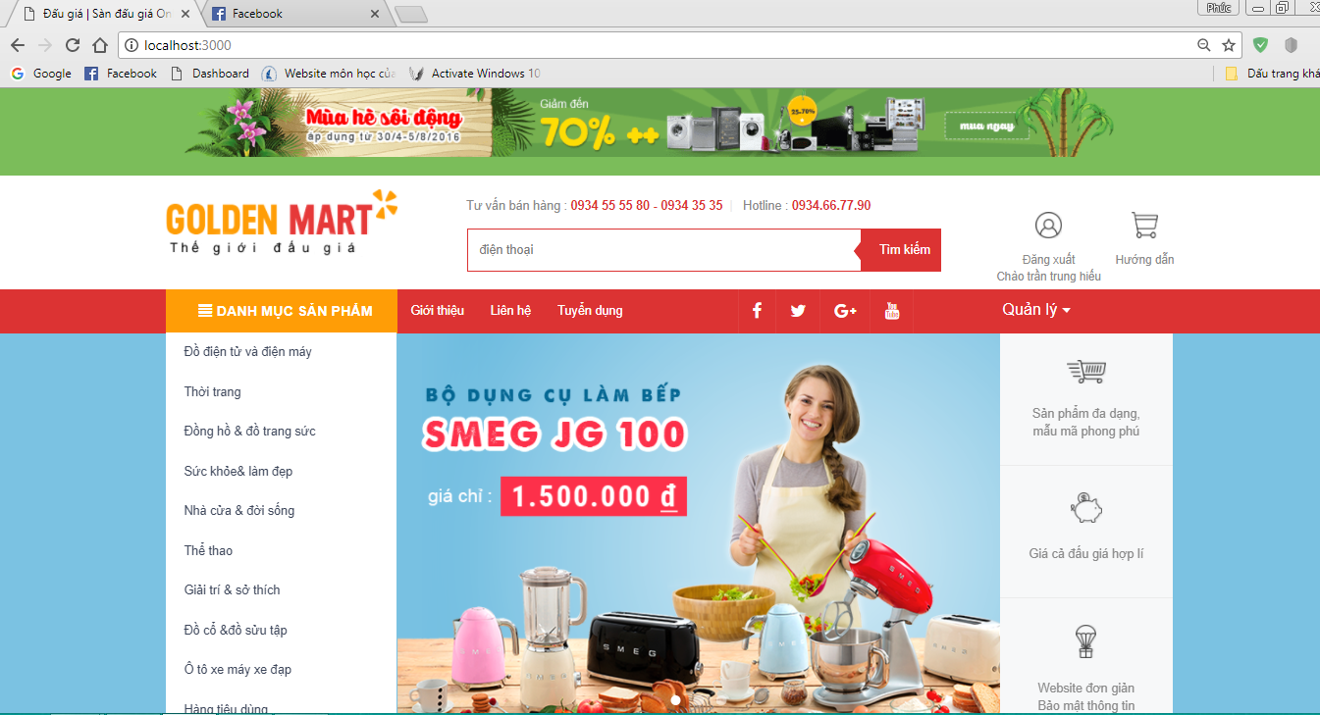

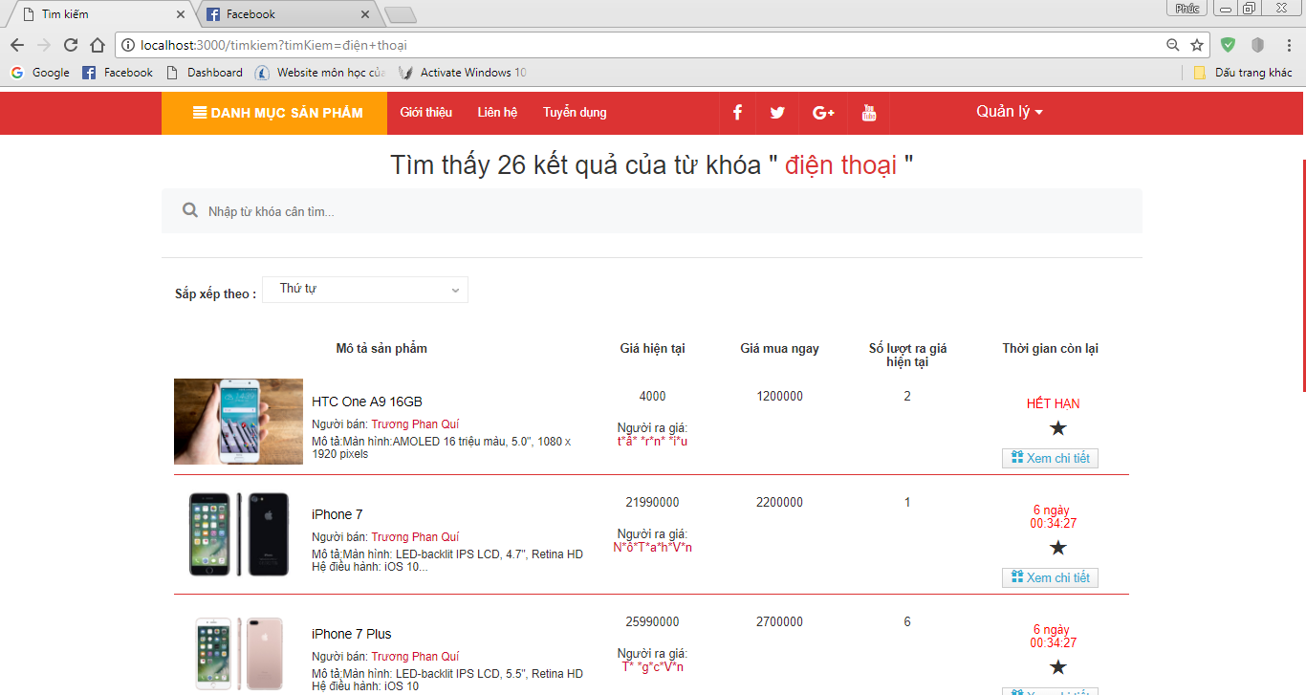

**Use case 6:**

|  |  |
| --- | --- |
| ***Use case ID*** | **USC006** |
| *Tên Use Case* | Đăng bán sản phẩm |
| *Tóm tắt* | Người dùng đăng bán sản phẩm |
| *Tác nhân* | Không có |
| *Điều kiện tiên quyết* | Đăng nhập thành công vào hệ thống |
| *Kết quả* | Nếu use case thực hiện thành công, hệ thống sẽ lưu sản phẩm đăng bán và cho phép các người dung khác đấu giá |
| *Kịch bản chính* | Use case được thực hiện khi người dùng đăng nhập vào hệ thống :   * Chọn Thông tin cá nhân * Chọn Đăng bán * Chọn loại sản phẩm * Điền tên sản phẩm * Điền mô tả sản phẩm * Điền giá khởi điểm * Điền giá mua ngay * Điền bước giá * Chọn thời gian đăng * Chọn thời gian kết thúc * Chọn hình sản phẩm * Chọn “Đăng bán” * Hệ thống lưu lại thông tin sản phẩm của người dùng |
| *Kịch bản phụ* | Use case có thể không thực hiện khi người dùng không muốn bán sản phẩm |
| *Ràng buộc phi chức năng* | Không có |

Hình ảnh minh họa:

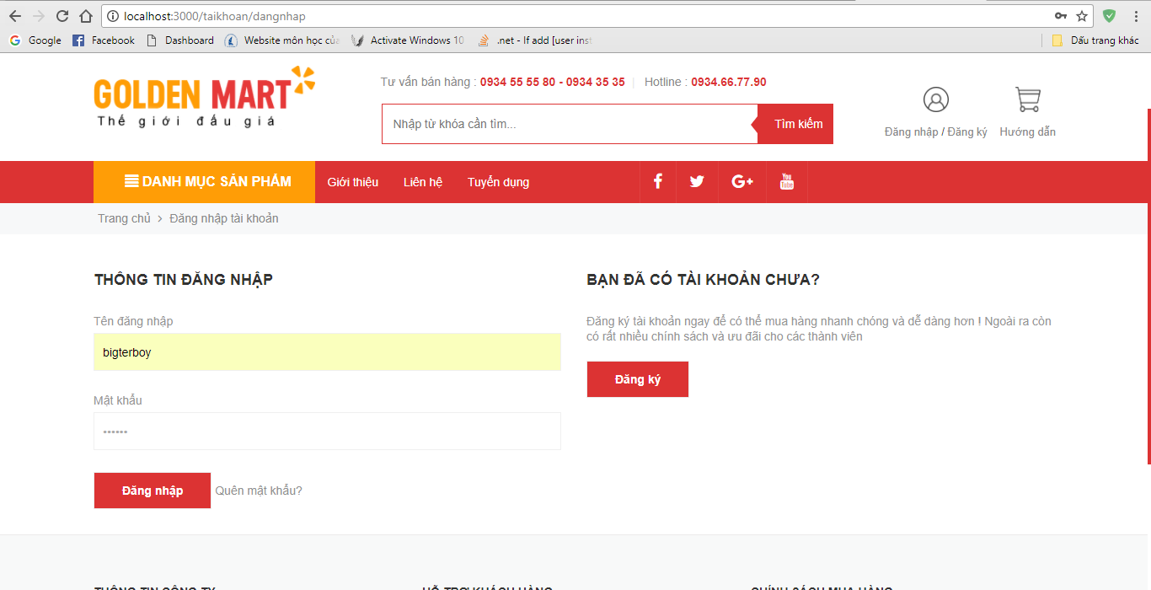

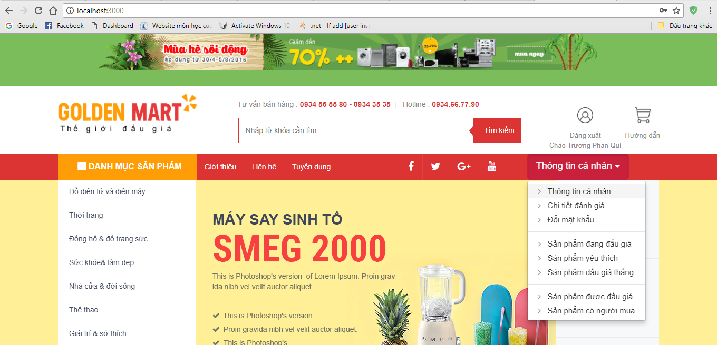

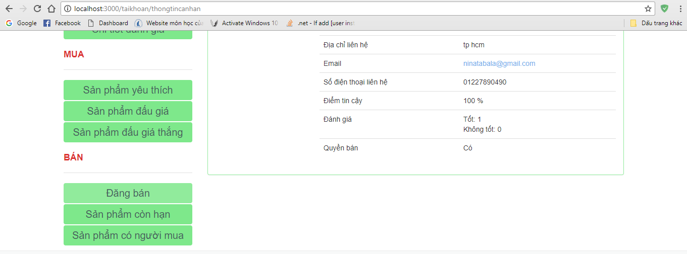

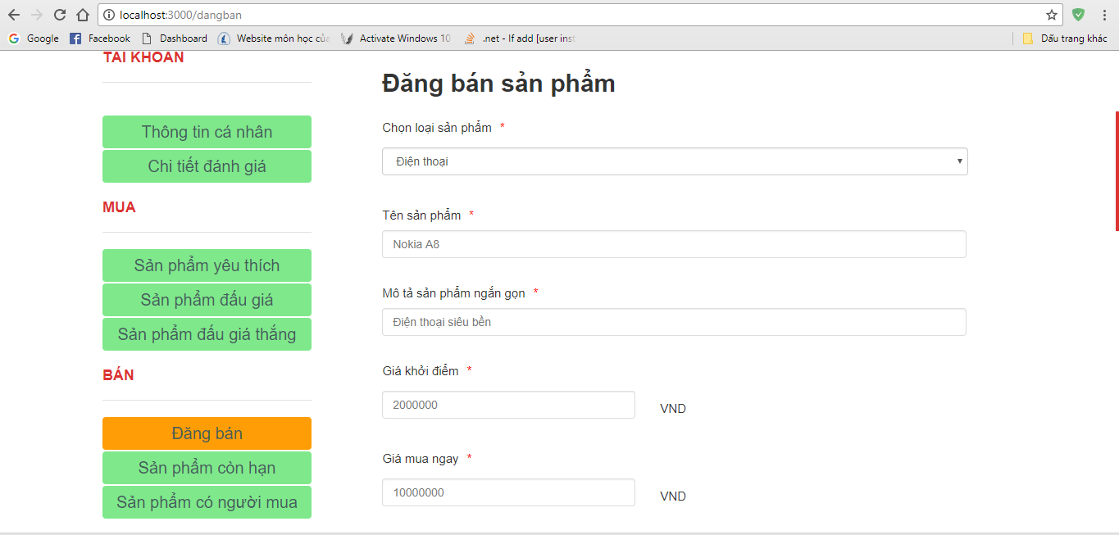

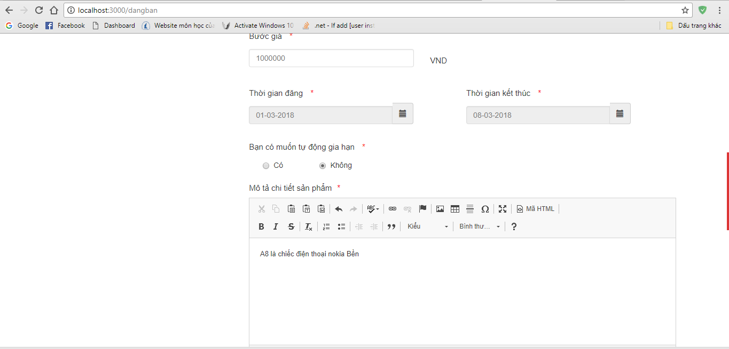

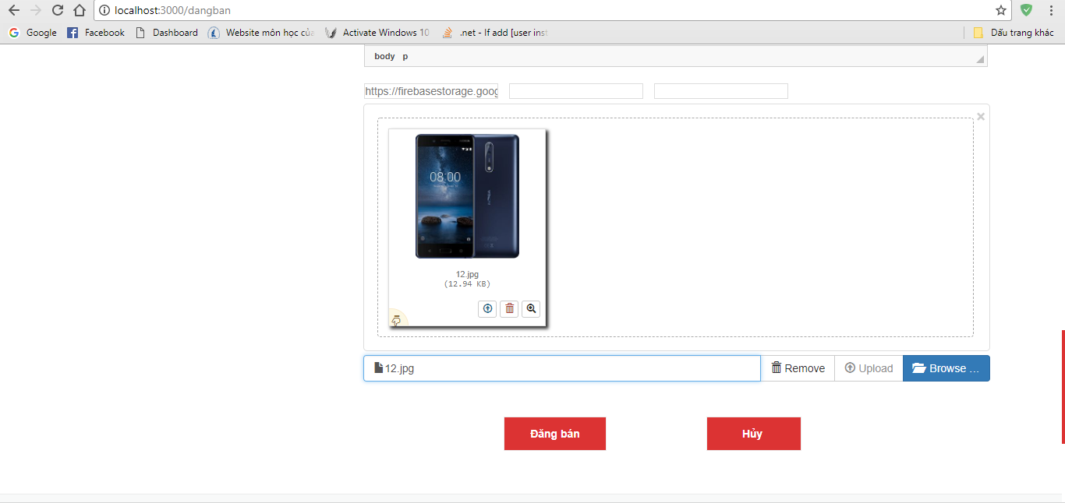

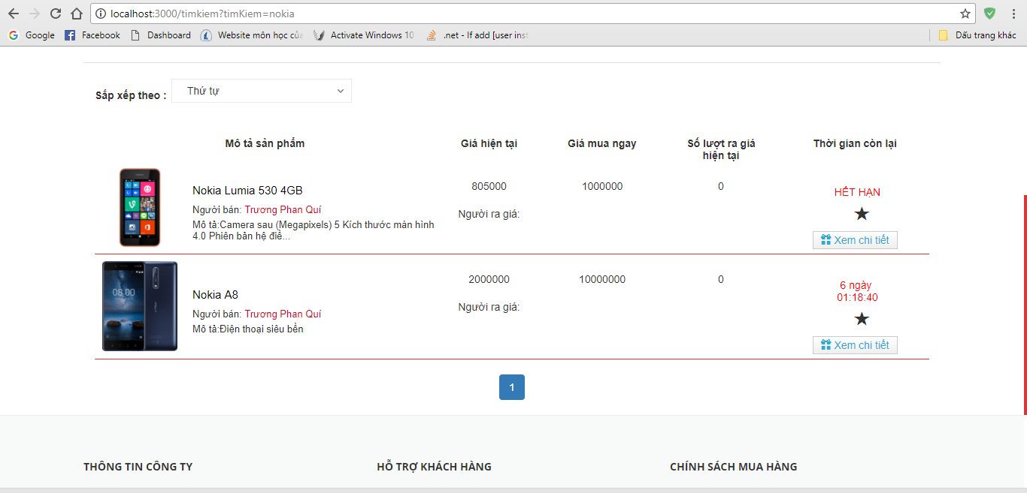

**Use case 7:**

|  |  |
| --- | --- |
| ***Use case ID*** | **USC007** |
| *Tên Use Case* | Đánh giá sản phẩm đấu giá |
| *Tóm tắt* | Người dùng sau khi đấu giá thắng sản phẩm có thể vào đánh giá sản phẩm |
| *Tác nhân* | Không có |
| *Điều kiện tiên quyết* | * Người dùng phải đăng nhập vào hệ thống * Người dùng phải đấu giá thắng sản phẩm |
| *Kết quả* | Nếu use case thực hiện thành công, Hệ thống lưu lại điểm và lời đánh giá cho người bán |
| *Kịch bản chính* | Use case được thực hiện khi người dùng đăng nhập vào hệ thống :   * Chọn “Thông tin cá nhân” * Chọn “Sản phẩm đấu giá thắng” * Chọn sản phẩm muốn đánh giá * Chọn “Đánh giá” * Chọn “Điểm” * Điền mô tả đánh giá * Chọn “Gửi nhận xét” * Hệ thống lưu lại điểm và lời đánh giá |
| *Kịch bản phụ* | Không có |
| *Ràng buộc phi chức năng* | Không có |

Hình ảnh minh họa:





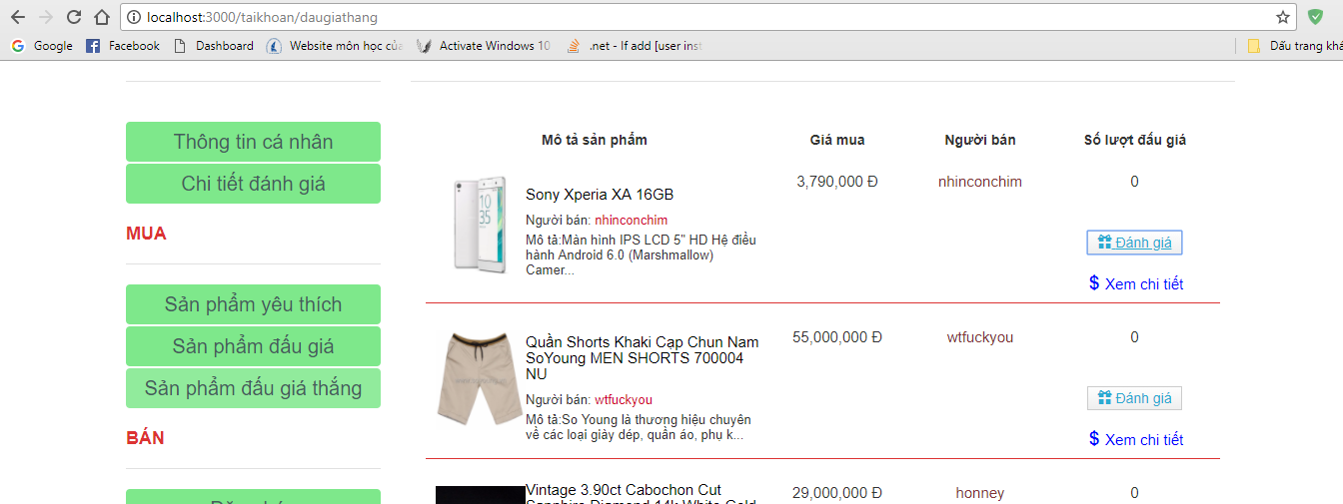

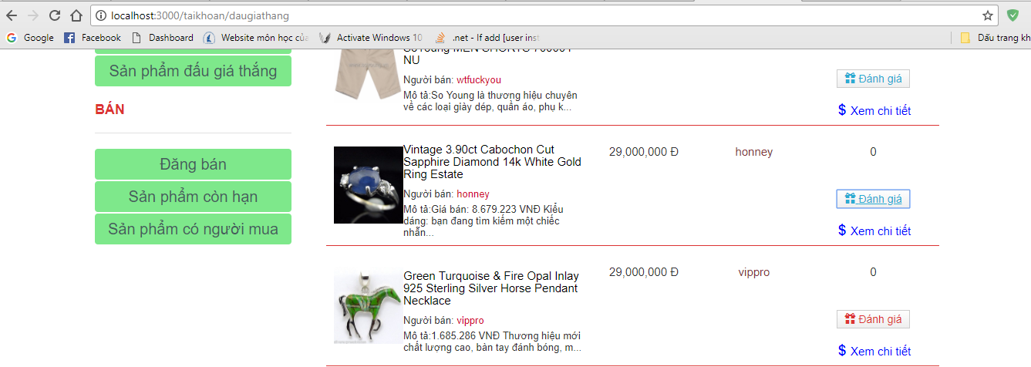

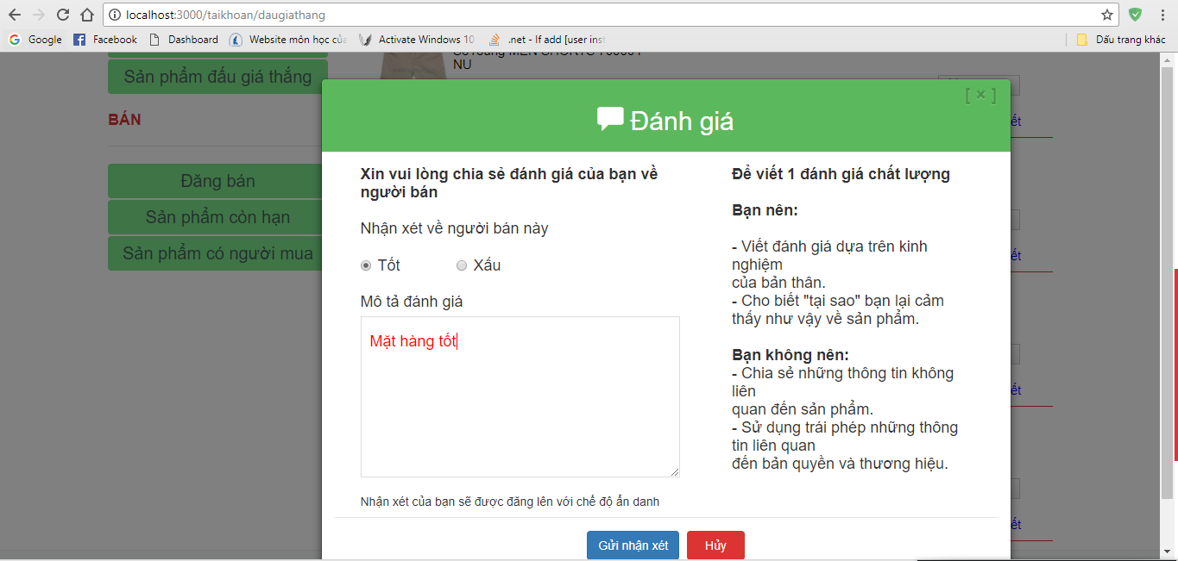

**Use case 8:**

|  |  |
| --- | --- |
| ***Use case ID*** | **USC008** |
| *Tên Use Case* | Duyệt yêu cầu xin bán của người dùng |
| *Tóm tắt* | Quản lý hệ thống duyệt yêu cầu xin bán cho người dùng khi người dùng không đủ điểm tin cậy để đăng bán sản phẩm |
| *Tác nhân* | Không có |
| *Điều kiện tiên quyết* | Đăng nhập vào hệ thống với quyền là Quản trị |
| *Kết quả* | Nếu use case thực hiện thành công, hệ thống sẽ thay đổi quyền bán của người dùng xin bán |
| *Kịch bản chính* | Use case được thực hiện khi người dùng đăng nhập vào hệ thống :   * Chọn “Quản lý” * Chọn “Duyệt yêu cầu khách hàng” * Chọn “Duyệt” * Hệ thống cập nhật tính năng đang bán của khách hàng |
| *Kịch bản phụ* | Use case không được sử dụng nếu Quản trị hệ thống không duyệt yêu cầu |
| *Ràng buộc phi chức năng* | Không có |

Hình ảnh minh họa:

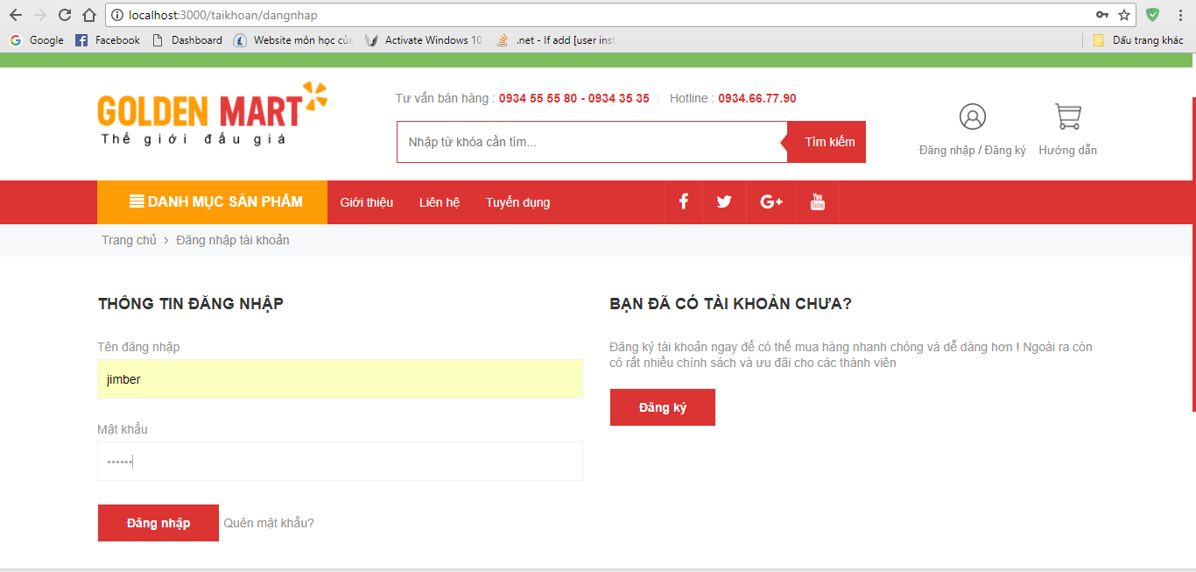

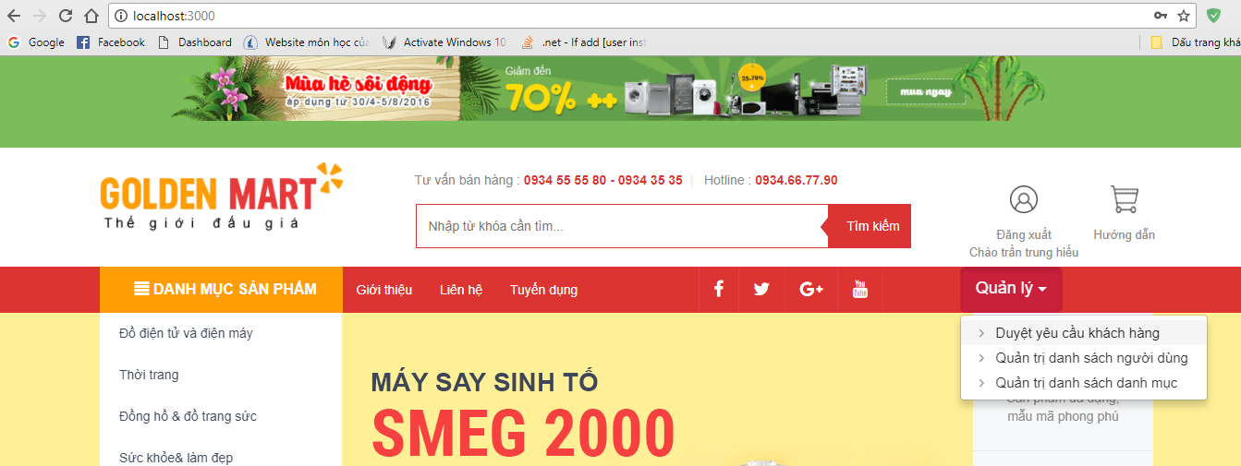

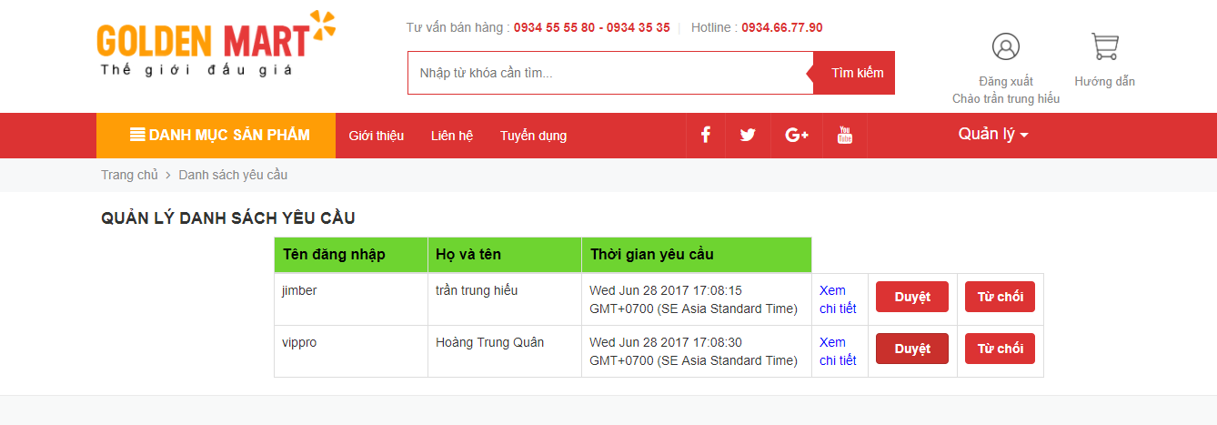

Khách hàng trước khi xin phép bán:

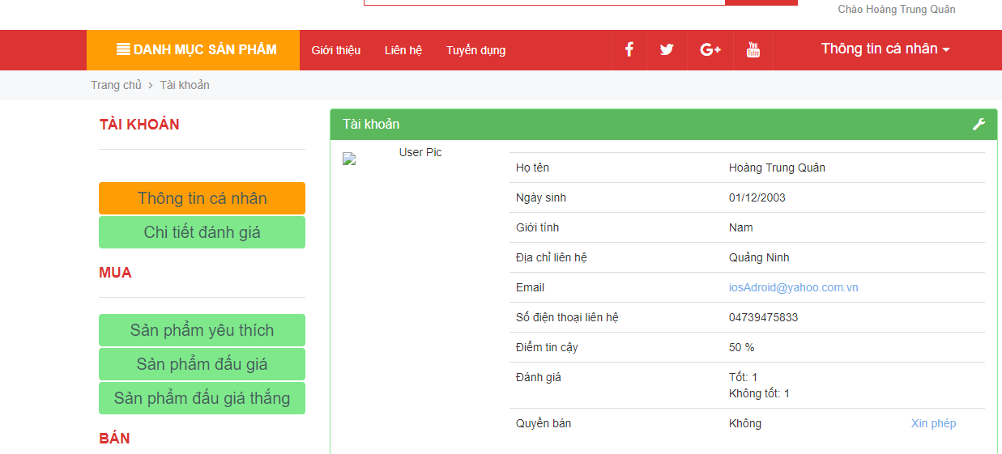

Sau khi được Quản trị duyệt yêu cầu:

